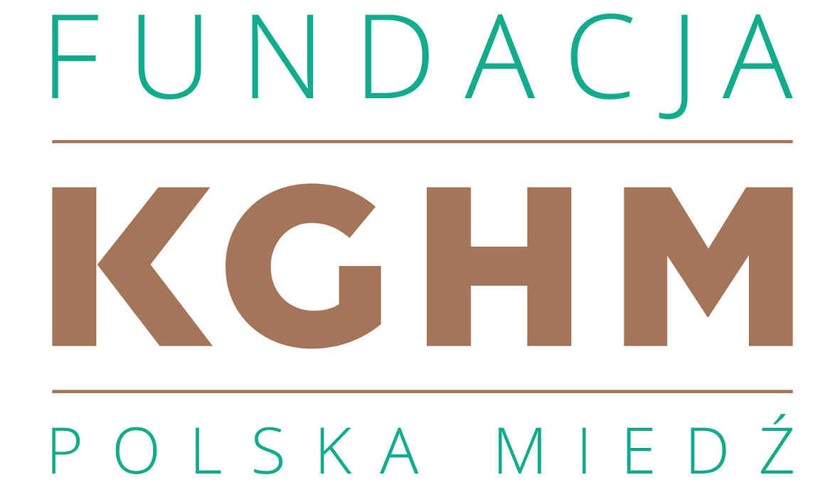

WNIOSEK O UDZIELENIE DAROWIZNY
OSOBIE FIZYCZNEJ ZE ŚRODKÓW FUNDACJI KGHM POLSKA MIEDŹ

- PODSTAWOWE DANE O WNIOSKODAWCY (OSOBA PEŁNOLETNIA):
Imię i nazwisko:
Adres zameldowania
(ulica, kod pocztowy, miejscowość):
Adres zamieszkania
(ulica, kod pocztowy, miejscowość):
Gmina:
Powiat:
Województwo:
PESEL:
Telefon kontaktowy:
E-mail wnioskodawcy

II. DODATKOWE INFORMACJE O WNIOSKODAWCY:
- Jestem pracownikiem/byłym pracownikiem KGHM Polska Miedź S.A.
lub Grupy Kapitałowej KGHM:
NIE TAK
Nazwa Zakładu/Oddziału:
- Czy Wnioskodawca otrzymał w ostatnich 5 latach dofinansowanie ze środków Fundacji KGHM Polska Miedź?
 | Kwota | Uchwała/rok | Cel

- Czy Wnioskodawca rozliczył się z otrzymanych środków z Fundacji KGHM?

- Czy Wnioskodawca otrzymał w ostatnich 5 latach dofinansowanie lub darowiznę od innej instytucji, fundacji, stowarzyszenia, zakładowego funduszu świadczeń socjalnych?
 | Kwota | Rok | Cel | Nazwa: instytucji/ fundacji/ stowarzyszenia/ zakładu pracy

- KWOTA DAROWIZNY, o jaką Wnioskodawca występuje ze wskazaniem jej przeznaczenia
- Kwota……………………………………..... (słownie: …………………………złotych brutto)
Koszt całkowity |  | PLN
Uzyskane wsparcie finansowe z innych źródeł |  | PLN
Udział własny |  | PLN
Kwota brakująca |  | PLN
- Cel darowizny:

- Uzasadnienie: (proszę o uzasadnienie celu, na jaki ma być przyznana darowizna)

- Dochód w rodzinie:
Łącznie | brutto | netto | W przeliczeniu na osobę | brutto | netto

- Osobisty rachunek bankowy:
Nazwa banku: …………………………………………………………………………………………………..
Numer konta bankowego | _ _ | _ _ _ _ | _ _ _ _ | _ _ _ _ | _ _ _ _ | _ _ _ _ | _ _ _ _

- Oświadczenie o wyrażeniu zgody na przetwarzanie danych osobowych.

Ja, niżej podpisany(a),…………………….……………………………………………...……………….…………..................,
zam. …………………………………………………………………………………………………………………………………………..
Wyrażam zgodę na przetwarzanie moich danych osobowych w związku ze złożonym wnioskiem o przyznanie Darowizny oraz zgodnie z przepisami dotyczącymi ochrony danych osobowych (w tym rozporządzenia Parlamentu Europejskiego i Rady (UE) 2016/679 z 27.04.2016 r. w sprawie ochrony osób fizycznych w związku z przetwarzaniem danych osobowych i w sprawie swobodnego przepływu takich danych oraz uchylenia dyrektywy 95/46/WE (ogólne rozporządzenie o ochronie danych) (Dz.Urz. UE L 119, s. 1) – dalej RODO przyjmuję do wiadomości, że:
- administratorem moich danych osobowych jest Fundacja KGHM Polska Miedź z siedzibą w Lubinie,
ulica M. Skłodowskiej-Curie 48, 59-301 Lubin;
- powyższe dane osobowe są potrzebne wyłącznie dla realizacji celów statutowych Fundacji,
w szczególności przyznania Darowizny;
- posiadam prawo dostępu do treści swoich danych, ich poprawiania;
- podanie powyższych danych osobowych jest całkowicie dobrowolne, przy czym niezbędne do przyznania Darowizny.

………….……………………………………………………
(data i podpis Wnioskodawcy)

Niniejszy wniosek wraz z załącznikami należy przesłać na adres Fundacji
Fundacja KGHM Polska Miedź
ul. M. Skłodowskiej-Curie 48
59-301 Lubin

Załączniki:
- …………………………………………………………………………………………..
- …………………………………………………………………………………………..
- …………………………………………………………………………………………..
- …………………………………………………………………………………………..
- …………………………………………………………………………………………..
- …………………………………………………………………………………………..
- …………………………………………………………………………………………..

Proszę wpisać jeżeli jest inny niż adres zameldowania.
Zarząd Fundacji podejmuje decyzję o wysokości darowizny, a podana kwota stanowi jedynie wyraz oczekiwań wnioskodawcy.

